**Конкурсное задание**

Конкурсное задание состоит из 3 модулей, включает **обязательную часть (инвариант) – 2 модуля**, и **вариативную часть – 1 модуль**. Общее количество баллов конкурсного задания составляет 100.

Обязательная к выполнению часть (инвариант) выполняется всеми регионами без исключения на всех уровнях чемпионатов.

Количество модулей из вариативной части, выбирается регионом самостоятельно в зависимости от материальных возможностей площадки соревнований и потребностей работодателей региона в соответствующих специалистах. В случае если ни один из модулей вариативной части не подходит под запрос работодателя конкретного региона, то вариативный (е) модуль (и) формируется регионом самостоятельно под запрос работодателя. При этом, время на выполнение модуля (ей) и количество баллов в критериях оценки по аспектам не меняются.

**Инвариант. Модуль А.**

**Аудит**

**Время на выполнение модуля 5 часов.**

Руководство частной IT-школы из-за низкой квалификации бывшего системного администратора столкнулось с рядом проблем. Было принято решение пригласить Вас, как высококлассного специалиста, для их решения. Перед Вами поставлены три задачи, описанных в техническом задании, которые нужно решить за очень короткий промежуток времени. К сожалению, поскольку специалиста в организации не осталось, некоторые из требовании могут звучать не очень внятно. Но вы же высококлассный специалист и, конечно, поймёте о чём идёт речь.

Предыдущий специалист имел настолько низкую квалификацию, что за всё время обслуживания существующей локальной сети так и не собрал необходимую сетевую документацию. Это стало серьезной проблемой, когда пользователи стали обращаться с жалобами на некачественную работу некоторых сервисов.

Ваша первая задача – **составить документацию необходимую для обслуживания сети**. Бланки для Вас уже подготовлены.

Кроме того, **от пользователей поступает жалоба на работу одного из приложений**.

Предыдущий администратор с ними уже пообщался и записал результаты опроса в отдельный бланк. Определите в чём проблема, **запишите первопричину** в предоставленный бланк и **попытайтесь устранить её**.

В выполнении задания есть один серьёзный нюанс – Вы работаете удалённо, поэтому физически обнаружить устройства не представляется возможным, а все операции придётся выполнять с компьютера администратора.

Реквизиты доступа к компьютеру администратора:

· Протокол: VNC

· IP-адрес: ...

· Порт: ...

· Логин/Пароль: ...

В рамках данного модуля оцениваются навыки аудита имеющейся сетевой инфраструктуры.

Проверка результатов выполнения задания осуществляется оценивающими экспертами сразу по окончании выделенного на модуль времени. В дальнейшем проверка данного модуля осуществляться не будет.

**Инвариант. Модуль Б.**

**Настройка технических и программных средств информационно-коммуникационных систем**

**Время на выполнение модуля 5 часов.**

1. В школе созданы **два компьютерных класса** для изучения операционных систем **Windows** и **Linux**. В каждом классе есть компьютерные **места учеников** и **место преподавателя**. Какие-то настройки бывший специалист пытался сделать, но неизвестно что и насколько правильно. Нужно проверить и при необходимости настроить окружение классов, при этом:
   1. Все **устройства должны иметь доступ в интернет**. Для этих задач бывший администратор установил **один маршрутизатор**, который уже подключён к провайдеру, но настроить его, скорее всего не успел.
   2. Администратор сказал, что **классы нужно обязательно развести по разным сетям**.
   3. Также с администратором был разговор о том, **чтобы устройства настраивались автоматически для получения доступа в интернет**.
   4. В организации **действует жесткая политика использования интернет- ресурсов**:
      1. Для учеников в интернете должны быть доступны только два ресурса:

· https://gb.ru/

· https://dnevnik.ru/

* + 1. Для преподавателей, кроме двух перечисленных также доступен ресурс:

· https://firpo.ru/.

* 1. Для контроля над учениками, **каждому преподавателю нужно дать возможность в режиме реального времени управлять рабочими местами учеников в своём классе**. Нам очень советовали программу **veyon**.
  2. Для доступа к устройствам **нужны учетные записи пользователей, которые должны управляться централизованно**, чтобы можно было при необходимости добавлять или удалять записи. Требуются следующие учётные записи:
     1. Десять студенческих: логин/пароль - studentX/P@ssw0rd, где ‘X’ – порядковый номер (от 1 до 10)
     2. Две преподавательских: логин/пароль - teacherX/P@ssw0rd, где ‘X’ – порядковый номер (от 1 до 2)
     3. Одна административная: логин/пароль - admin/P@ssw0rd
  3. **Все права для пользователей в системе должны подчиняться принципу «минимальных и достаточных»:**
     1. Ученики имеют минимальные права: только запуск установленных программ (установка запрещена), создание файлов и каталогов только в домашнем каталоге и на соответствующем сетевом ресурсе
     2. Преподаватели имеют аналогичные права, но с возможностью доступа к сетевому ресурсу учеников
     3. Администратор имеет максимальные права
  4. **Напишите простую инструкцию по управлению пользователями** для вашего решения (желательно с картинками, чтоб понятнее было)
  5. Так же **администратор должен иметь возможность централизованно устанавливать нужные программы,** размещённые в сетевом каталоге apps, на компьютеры в классах. Желательно, чтоб решение было простым, но универсальным (напомним, есть компьютеры с Windows и Linux). Выбор решения за вами, но также нужен мануал, описывающий как это сделать.
  6. Всем пользователям **необходимо сетевое хранилище** для обмена файлами:
     1. Для учащихся – это каталог students. В нём они должны иметь полные права
     2. Для преподавателей – каталог teachers. В нём они должны иметь Полные права, а также преподаватели должны иметь полные права на каталог students
     3. Для администратора – каталог apps. Администратор должен иметь полные права на все сетевые каталоги.
     4. Необходимо для каждого пользователя на рабочем столе разместить ярлыки для доступа к каталогам, к которым они имеют право на доступ.

1. Школе **необходима система электронного обучения и сайт на основе CMS**. Для этих нужд школа приобрела **два виртуальных сервера**. Вам необходимо:
   1. Установить систему электронного обучения
      1. Она должна быть доступна с компьютеров в классах по адресу https://elearning.it-school.ru
      2. При переходе не должно возникать ошибок
      3. Система должна быть интегрирована с учетными записями в сети
      4. Система должна продолжать работать даже при выключении одного из двух серверов
   2. Установить сайт:
      1. Сайт должен быть доступен с компьютеров в классе по адресу https://www.it-school.ru
      2. При переходе не должно возникать ошибок
      3. Сайт должен продолжать работать даже при выключении одного из двух серверов

В рамках данного модуля оцениваются навыки проектирования и развёртывания сетевой инфраструктуры. Проверка результатов выполнения задания осуществляется оценивающими экспертами сразу по окончании выделенного на модуль времени. В дальнейшем проверка данного модуля осуществляться не будет.

**Модуль В**

**Миграция**

**Время на выполнение модуля 5 часов.**

Большая часть инфраструктурных сервисов школы ранее была реализована с использованием оборудования Cisco, но в связи с тем, что у оборудования Cisco была отозвана лицензия, необходимо перенести следующий функционал:

1. DHCP (параметры неизвестны)
2. NAT (параметры неизвестны)
3. Site-to-site VPN с филиалом школы
4. ZPF
5. Управление доступом на основе ролей

Ваша задача – **восстановить весь функционал в полном объёме на новом оборудовании**.

В рамках данного модуля оцениваются навыки развертывания различных сетевых сервисов, а также знание основ сетевой безопасности.

Проверка результатов выполнения задания осуществляется средствами автоматизированной проверки сразу по окончании выделенного на модуль времени. В дальнейшем проверка данного модуля осуществляться не будет.

**Правила**

Участникам при выполнении всех модулей **можно использовать все интернет-ресурсы**, за исключением:

1. Систем контроля версий
2. Общения посредством форумов/мессенджеров/иных коммуникации – Видеохостингов. Участники имеют право задавать уточняющие вопросы экспертам (кроме эксперта наставника) и вправе получить ответ, если вопрос не предполагает получения информации о реализации конкретной технологии

**Нельзя ничего привозить.**

**Мобильные устройства, устройства фото-видео фиксации, носители информации запрещены.**

**Схема подключений**

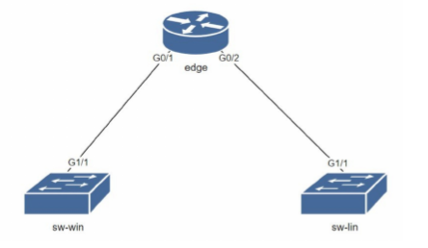

Топология L1

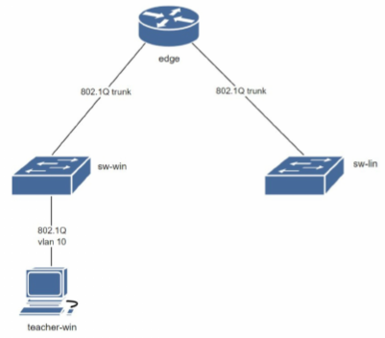

Топология L2

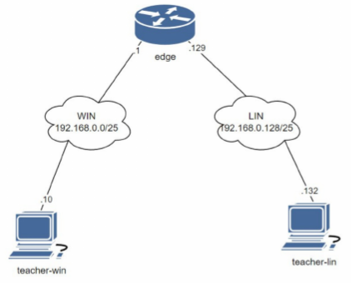

Топология L3

**Таблица адресации**

|  |  |  |  |  |
| --- | --- | --- | --- | --- |
| Имя устройства | Тип устройства | ОС, версия | Интерфейс | IP-конфигурация |
| Edge | Роутер | IOS, 16.9 | GigabitEthernet0/0 | IPv4: 10.0.137.12/24  Шлюз: 10.0.137.1  DNS: 8.8.8.8 |
| GigabitEthernet0/1 | IPv4: 192.168.0.1/25 |

**Таблица сервисов**

|  |  |
| --- | --- |
| Имя устройства | Сервисы |
| Edge | 1. NAT 2. DHCP 3. NTP |

Возможные сервисы, реализованные в задании:

1. Службы преобразования сетевых адресов
2. Службы динамической конфигурации хостов (v4 и/или v6)
3. Службы доменных имён
4. Службы точного времени
5. Динамическая маршрутизация
6. Списки контроля доступа
7. Службы хранения (nfs, cifs/smb, iscsi)
8. Службы каталогов
9. Центр сертификации
10. Веб-службы
11. Прямой и/или обратный прокси
12. Балансировщик нагрузки
13. Контейнерный движок
14. Гипервизор
15. SNMP NMS
16. Службы AAA
17. Службы журналирования

**Известные параметры удалённого шлюза**

Физический IPv4-адрес: 10.0.137.15

Туннельный IPv4-адрес: 10.1.1.2/30

Ключ: $upp3rK3y

**Логическая структура ZPF**

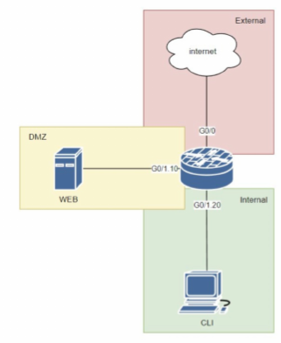

**Права пользователей**

|  |  |  |
| --- | --- | --- |
| Пользователь | Роль | Права |
| mon_user | Мониторинг IP-конфигурации | Только просмотр сведений |
| net_mgr_user | Настройка IP-конфигурации | Возможность настройки конфигурации |